Esercizio incertezza fila A

Un’automobile viaggia ad una velocità di 28.35 m/s, stimata con un’incertezza di 0.18 m/s espressa con un livello di confidenza del 99% (utilizzare distribuzione Gaussiana). La sezione frontale del veicolo A è stimata in 1.535 m², con una risoluzione di 0.044 m², il suo coefficiente di resistenza è stimato pari a 0.32 con un incertezza del 2%. Fornire una stima della resistenza R che l’aria oppone al veicolo, con unità di misura del sistema internazionale e l’incertezza espressa come incertezza tipo, ottenibile attraverso l’equazione $R=\frac{1}{2}ρAC_{x}V^{2}$. La densità dell’aria ha un valore pari a 1.1953 kg/m³, con un’incertezza di 0.0078 kg/m³ espressa con un livello di confidenza del 95% attraverso una distribuzione gaussiana.

Esercizio incertezza fila B

Il modello di un’automobile è posto nella camera di prova di una galleria del vento. Si intende fornire una stima del coefficiente di resistenza del veicolo, con l’incertezza espressa come incertezza tipo, attraverso l’equazione $R=\frac{1}{2}ρAC_{x}V^{2}$. La sezione frontale del modello A è stimata in 0.5578 m², con una risoluzione di 0.0084 m². La velocità relativa dell’aria è stimata in 48.34 m/s, con incertezza di 0.12 m/s, espressa con un livello di confidenza del 99% (utilizzare distribuzione Gaussiana). La resistenza prodotta dal modello è misurata attraverso una cella di carico con incertezza tipo dello 0.05 % sul fondo scala (FS=1 kN), ed è pari a 248.6 N. La densità dell’aria ρ nella camera di prova è pari a 1.225 kg/m³, considerata priva di incertezza.

Esercizi estensimetria

Fila A
Si consideri una trave incastrata di altezza h=10 mm e larghezza b=30 mm in alluminio (E = 70000 MPa, ν = 0,3), di cui si voglia misurare il momento flettente applicato come in figura.
- Posizionare gli estensimetri sulla trave utilizzando una configurazione a ponte intero e indicare la rispettiva posizione sul circuito a ponte di Wheatstone;
- Sapendo che
- la tensione di alimentazione V_{al} del ponte è pari a 1 V;
- la sensibilità k degli estensimetri è pari a 2;
- la centralina introduce un guadagno pari a 100;
- la lettura dello sbilanciamento del ponte ∆V_{letta} a valle della centralina è pari a 68 mV;
determinare la deformazione nella sezione estensimetrata.
Soluzione
Punto1

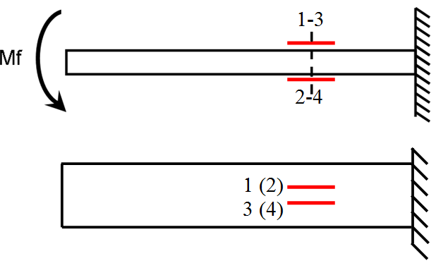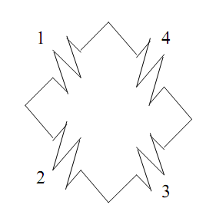

Punto2
$$M_{f}=ε∙E∙W_{f}=ε∙E∙\left(\frac{b∙h^{2}}{6}\right)=11.9 Nm$$

Fila B
Si consideri una trave incastrata di altezza h=5mm e larghezza b=20mm in acciaio (E = 210000 MPa, ν = 0,33), di cui si voglia misurare il momento flettente applicato come in figura.
- Posizionare gli estensimetri sulla trave utilizzando una configurazione a ponte intero e indicare la rispettiva posizione sul circuito a ponte di Wheatstone;
- Sapendo che
- la tensione di alimentazione V_{al} del ponte è pari a 1 V;
- la sensibilità k degli estensimetri è pari a 2;
- la centralina introduce un guadagno pari a 100;
- la lettura dello sbilanciamento del ponte ∆V_{letta} a valle della centralina è pari a 78 mV;
determinare la deformazione nella sezione estensimetrata.
Soluzione
Punto1

Punto2
$$M_{f}=ε∙E∙W_{f}=ε∙E∙\left(\frac{b∙h^{2}}{6}\right)=6.82 Nm$$

